**Hệ thống website chợ thương mại điện tử**

1. **Giới thiệu hệ thống**
2. **Mục đích**

Phần mềm website chợ thương mại điện tử tạo cơ hội cho các doanh nghiệp:

* Giới thiệu hàng hóa và sản phẩm của mình
* Tìm hiểu thị trường : nghiên cứu thị trường và xây dựng mối quan hệ với khách hàng trực tuyến
* Mở kênh tiếp thị trực tuyến
* Tìm đối tác
* ….

1. **Phạm vi**

Quy mô hệ thống: Hệ thống đem lại cơ hội kinh doanh cho các doanh nghiệp trong cả nước với hàng chục nghìn mặt hàng thuộc nhiều nhóm ngành để phục vụ hàng triệu khách hàng trong nước ở bất cứ vùng miền nào

Các mặt hàng kinh doanh chủ yếu :Đồ điện tử, đồ gia dụng, quần áo, sách,…

1. **Cơ cấu tổ chức của hệ thống**

Trang chủ

Đưa tới khách hàng các sản phẩm thuộc nhiều nhóm ngành được người tiêu dùng quan tâm nhiều nhất

Đồ điện tử

Quản lý toàn bộ các sản phẩm thuộc nhóm ngành điện tử của tất cả các nhà cung cấp cộng tác với hệ thống

Quần áo

Gồm các trang con: quần áo nam, quần áo nữ quản lý tất cả cả mặt hàng thuộc nhóm ngành quần áo thời trang cho nam và nữ

Sách

Quản lý toàn bộ các sản phẩm sách của tất cả các nhà cung cấp cộng tác với hệ thống

Đồ gia dụng

Quản lý toàn bộ các sản phẩm thuộc đồ gia dụng của tất cả các nhà cung cấp cộng tác với hệ thống

Liên hệ

Giúp các nhà cung cấp và khách hàng có thể liên hệ và trao đổi mọi thắc mắc với nhau

1. **Mục tiêu phần mềm**
2. **Mục tiêu của dự án**

Ngày nay khi thương mại điển tử phát triển ngày càng nhanh chóng, các công ty cũng tìm kiếm phương thức kinh doanh mới mẻ và hấp dẫn để mở rộng cơ hội làm ăn. Hình thức bán hàng qua mạng ngày càng phát triển và chiếm ưu thế hơn so với các hình thức bàn hàng khác. Tuy nhiên việc bán hàng tự do trên mạng cũng khiến các doanh nhiệp gặp khá nhiều khó khăn do không có sự quản lý. Chính vì vậy, việc xây dựng và phát triển một hệ thống website chợ thương mại điện tử sẽ đáp ứng được nhu cầu của rất nhiều doanh nghiệp, đem lại nguồn lợi nhuận lớn, lâu dài

1. **Phạm vi phần mềm**

Phần mềm sẽ tập trung qurn lý hoạt động của từng gian hàng trên hệ thống, cho các doanh nghiệp, công ty có nhu cầu thuê lại để kinh doanh các mặt hàng nằm trong các lĩnh vực quản lý của chợ thương mại điện tử.

1. **Các lớp người dùng**

* Quản trị hệ thống
* Các doanh nghiệp, công ty thuê gian hàng
* Khách hàng

Hệ thống vận hành trên các máy tính kết nối mạng trong phạm vi cả nước. Người quản trị hệ thống sẽ trực tiếp quản lý toàn bộ hoạt động của chợ. Các doanh nghiệp đã thuê gian hàng sẽ sử dụng gian hàng của mình để kinh doanh, buôn bán các mặt hàng đã đăng ký. Người mua hàng có thể trược tiếp vào các gian hàng mong muốn của từng nhà cung cấp để xem sản phẩm cần mua hoặc có thể tìm kiếm trực tiếp qua công cụ của hệ thống.

1. **Yêu cầu người dùng đề xuất cho hệ thống**
2. **Yêu cầu chức năng**
3. **Quản lý đặt hàng**

Khách mua hàng sau khi xem xét và tìm hiểu về sản phẩm muốn mua hàng có thể tiến hành đặt hàng trực tiếp tại gian hàng. Ngay khi quý khách lựa chọn hàng hóa vào giỏ hàng quý khách có thể đặt hàng thông qua form thông tin người mua hàng.

Nếu quý khách đã đăng ký thành viên rồi thì thông tin sẽ được hiển thị ở form thông tin người mua, nếu trường hợp quý khách chưa đăng ký thành viên, hệ thống sẽ yêu cầu quý khách cung cấp thông tin người mua hàng trước khi lưu đơn hàng gửi đến cho doanh nghiệp

1. **Quản lý giỏ hàng**

Giỏ hàng lưu giữ thông tin về các sản phẩm mà khách mua hàng muốn mua.

Thêm sản phẩm vào giỏ hàng, khách hàng có thể xóa các sản phẩm trong giỏ hàng đã lựa chọn, thay đổi số lượng sản phẩm trong đơn hàng. Hệ thống sẽ tự động tính tổng tiền hàng trong giỏ hàng cho quý khách

1. **Quản lý danh mục hàng hóa**

Mỗi công ty, doanh nghiệp sau khi đã thuê lại gian hàng của hệ thống có quyền đăng tin về các dòng sản phẩm mà công ty đăng ký bán trên hệ thống. Cho phép cập nhật từng sản phẩm với hình ảnh và mô tả kèm theo, cho phép hiển thị sản phẩm với kích thước lớn hơn và thông tin sản phẩm chi tiết. Được quyền thêm, chỉnh, sửa, xoá thông tin chi tiết - hình ảnh của sản phẩm. Thông qua đó giới thiệu cho khách hàng biết thêm về sản phẩm của công ty cũng như giá cả của từng sản phẩm được bán trên gian hàng.

1. **Quản lý đăng ký**

* Đăng ký thành viên

Mỗi lần mua hàng, để có thể tiến hành đặt hàng, khách hàng sẽ phải nhập thông tin cá nhân cho từng đơn hàng. Khi khách hàng đăng ký làm thành viên của hệ thống, việc mua hàng sẽ thuận tiện hơn. Mỗi khách hàng sẽ được cung cấp 1 tài khoản thành viên lưu thông tin cá nhân của họ. Vì vậy khách hàng không cần nhập thông tin cho các đơn hàng sau khi đã đăng nhập bằng tài khoản thành viên

* Đăng ký doanh nghiệp

Sau khi đã thuê một gian hàng của hệ thống, doanh nghiệp phải đăng ký một tài khoản riêng, để có thể cập nhật thông tin các sản phẩm trên gian hàng, doanh nghiệp phải đăng nhập bằng tài khoản đó.

1. **Mô hình hóa yêu cầu chức năng**
   1. **Sơ đồ Usecase**
2. **Usecase tổng quát**

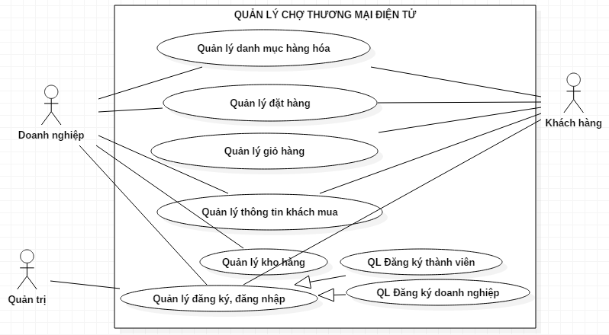

1. **Usecase đặt hàng**

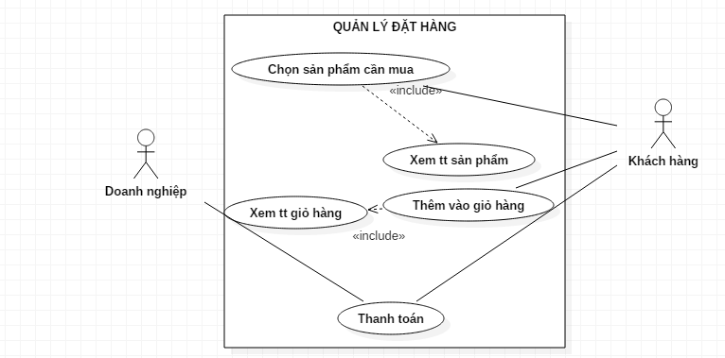

1. **Usecase quản lý giỏ hàng**

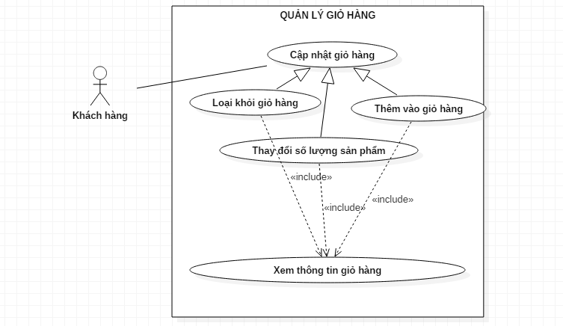

1. **Usecase Quản lý danh mục hàng hóa**

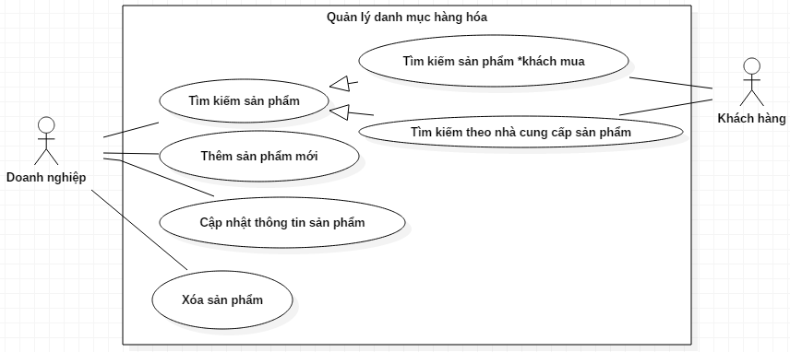

1. **Usecase Quản lý đăng ký thành viên**

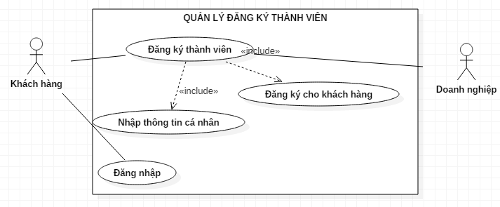

1. **Usecase đăng ký doanh nghiệp**

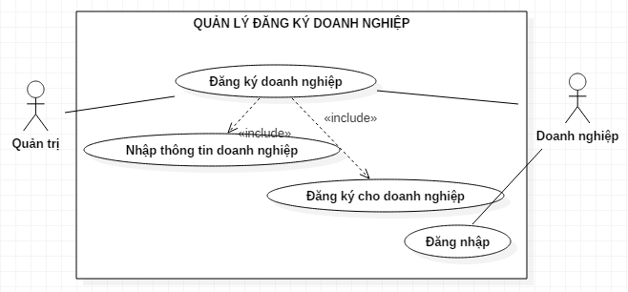

* 1. **Sơ đồ class diagram**

